附件2

**在线培训操作指南**

特别提示：建议使用火狐、Chrome、360等浏览器，不支持苹果Safari浏览器。为保障视频观看体验并正确记录学习数据，培训期间请全程使用**电脑**完成全部课程在线学习。

**一、登录方式**

1、打开上交所浦江大讲堂网站（https://pujiang.sse.com.cn）；点击页面右上角“登录”按钮。**请务必使用报名时填写的学员本人手机号码进行登录**，如忘记密码，可使用短信验证码登录。

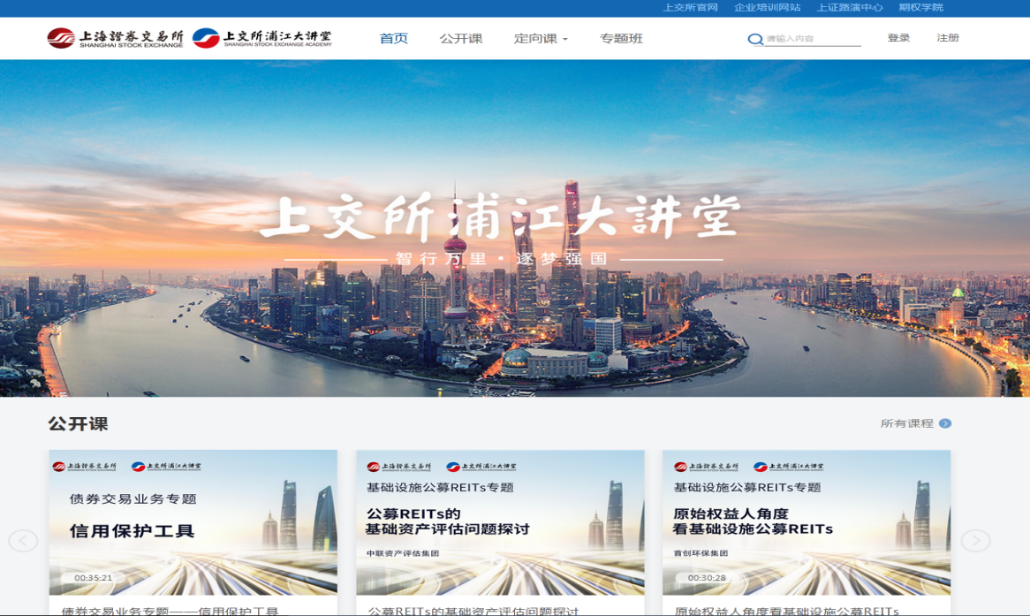

2、点击“专题班”栏目标签，**选择“2024年第1期上市公司董事会秘书后续培训”**，进入培训主页。

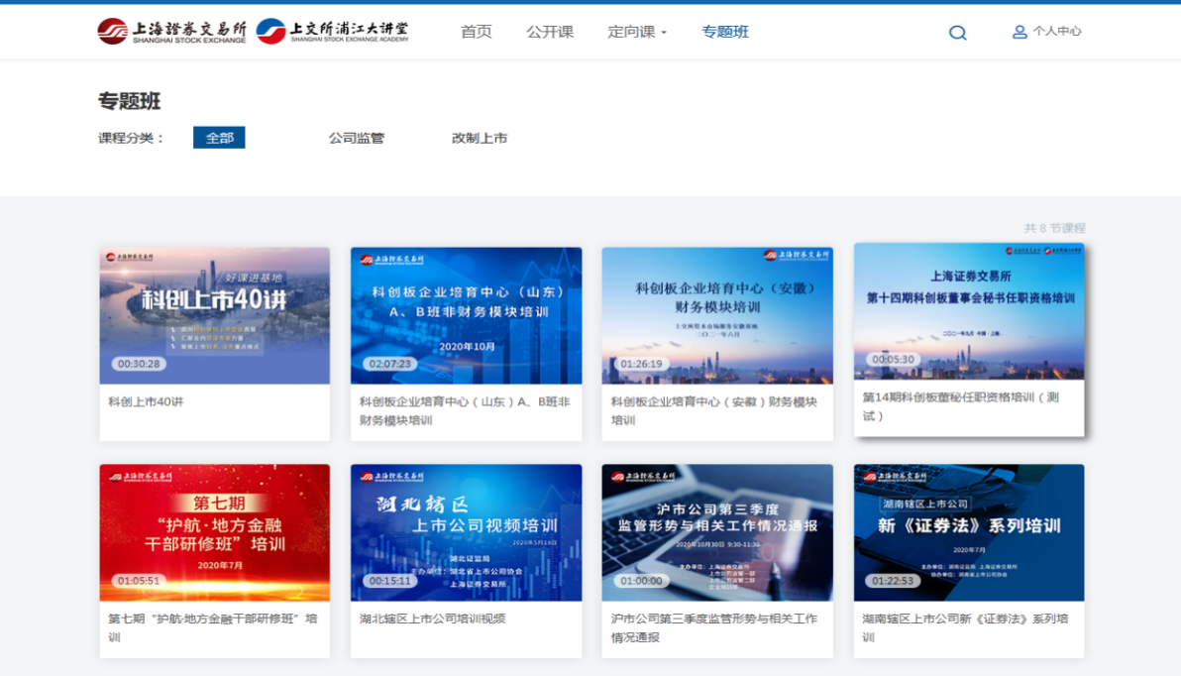

未被邀请进班的人员无法参加本期培训，敬请谅解。

**二、学习方式、资料下载**

登录后，可进入培训页面。点击“开始学习”或“目录”中课程名称，即可观看本次在线培训课程视频。

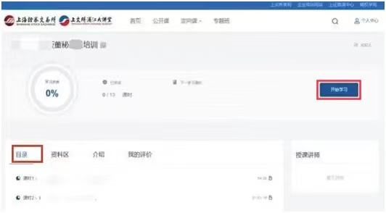

此次培训要求学员于2024年3月28日17：00前，观看课程并完成课后练习。学员第一次观看课程时仅可使用1倍速观看视频，方可在后台系统读取课程进度时被记录为课程完成。其他倍速的设置仅用于回放和复习。